TRƯỜNG ĐẠI HỌC HÀNG HẢI VIỆT NAM
VIỆN ĐÀO TẠO SAU ĐẠI HỌC



BÀI TẬP LỚN
HỌC PHẦN “TRÍ TUỆ NHÂN TẠO NÂNG CAO”

ĐỀ TÀI 5: TỰ ĐỘNG PHÂN LOẠI VÀ CỤM HÓA CÁC QUAN NIỆM SAI LẦM (MISCONCEPTIONS CLUSTERING) CỦA SINH VIÊN THÔNG QUA KHAI PHÁ CẤU TRÚC BÀI LÀM SAI

GVHD: TS. NGUYỄN HẠNH PHÚC
HỌC VIÊN : TRẦN ĐỨC ANH
NGHIÊM THỊ MỸ LINH

Hải Phòng - 2026
MỤC LỤC
CHƯƠNG 1. TỔNG QUAN VÀ GIỚI THIỆU BÀI TOÁN 4
1.1 Bài toán và mục tiêu nghiên cứu 4
1.2 Đối tượng và phạm vi nghiên cứu 4
1.3 Phương pháp nghiên cứu 5
1.4 Ý nghĩa khoa học và thực tiễn 5
1.5 Cơ sở khái niệm và yêu cầu đầu ra 5
CHƯƠNG 2. KHẢO SÁT VÀ THU THẬP DỮ LIỆU 7
2.1 Khảo sát nguồn và phạm vi thu thập 7
2.2 Kiểm toán và phân tuyến dữ liệu 8
2.3 Chia tập và ngăn rò rỉ thông tin 9
CHƯƠNG 3. PHÂN TÍCH VÀ THIẾT KẾ HỆ THỐNG 10
3.1 Kiến trúc tổng thể và tổ chức dữ liệu 10
3.2 Biểu diễn OAV và xây dựng đặc trưng 10
3.3 Phân cụm và lựa chọn bài đại diện 11
3.4 Luật giải thích và phản hồi giảng dạy 12
3.5 Thực thi chương trình và lưu bằng chứng 13
CHƯƠNG 4. DEMO SẢN PHẨM VÀ ĐÁNH GIÁ KẾT QUẢ 14
4.1 Chuẩn bị và truy cập ứng dụng 14
4.2 Chức năng dành cho học viên 14
4.3 Chức năng dành cho giảng viên 15
4.4 Kết quả kiểm chứng và giới hạn đánh giá 16
KẾT LUẬN VÀ HƯỚNG PHÁT TRIỂN 18
1. Hạn chế và phạm vi kết luận 18
2. Hướng phát triển và kết luận chung 18
TÀI LIỆU THAM KHẢO 19

DANH MỤC HÌNH VẼ VÀ BẢNG BIỂU
Danh mục hình minh họa sản phẩm
Hình 4.1 Màn hình đăng nhập AAI Learning 14
Hình 4.2 Không gian luyện tập với đề bài và trình soạn thảo C17 14
Hình 4.3 Kết quả kiểm thử và đối chiếu đầu ra của bài nộp sai 14
Hình 4.4 Kết quả sau khi sửa chương trình tính tổng 15
Hình 4.5 Hành trình học tập và lịch sử các lần nộp 15
Hình 4.6 Tổng quan lớp học và lựa chọn phân tích nhóm lỗi 15
Hình 4.7 Kết quả phân cụm với thành viên và bài đại diện 15
Hình 4.8 Chi tiết bài đại diện với mã nguồn và bằng chứng OAV 15
Hình 4.9 Luật IF–THEN và số mẫu bao phủ 16
Hình 4.10 Gợi ý nhận xét và biểu mẫu phản hồi của giảng viên 16

Danh mục bảng biểu
Bảng 1.1 Yêu cầu đầu ra của đề tài 6
Bảng 2.1 Quy mô dữ liệu C-Pack-IPAs đã nhập 7
Bảng 2.2 Phân tuyến bài nộp sau kiểm toán 8
Bảng 2.3 Phân chia dữ liệu theo nhóm trên toàn corpus 9
Bảng 3.1 Các tầng xử lý và đầu ra 10
Bảng 3.2 Ví dụ OAV của chương trình luôn in 0 11
Bảng 3.3 Ý nghĩa các chỉ số phân tích 12
Bảng 4.1 Tổng hợp thực nghiệm development ngày 28 tháng 9 năm 2026 17

TỔNG QUAN VÀ GIỚI THIỆU BÀI TOÁN

1.1 Bài toán và mục tiêu nghiên cứu
Trong học lập trình, nhiều bài nộp cùng không vượt qua bộ kiểm thử nhưng có thể sai theo những cách khác nhau. Với bài tính tổng từ 1 đến n, chương trình luôn in 0, chương trình in n và chương trình tính n(n−1)/2 có thể cùng trượt nhiều test. Điểm số hoặc chữ ký đạt/trượt chưa giúp giảng viên xác định đầy đủ biểu hiện lỗi để lựa chọn nội dung hỗ trợ.
Đề tài nghiên cứu khả năng gom các bài lập trình sai có đặc điểm gần nhau và cung cấp bằng chứng để giảng viên xem xét. Chuỗi xử lý mục tiêu là bài nộp và kết quả test → biểu diễn Object–Attribute–Value (OAV) → phân cụm không giám sát → luật IF–THEN → phản hồi tổng hợp. Mỗi cụm cần truy ngược được đến mã nguồn, ca kiểm thử và bài đại diện; nhận xét phải nêu căn cứ, thay vì chỉ đưa ra tên lỗi.
Các mục tiêu cụ thể gồm chuẩn hóa bằng chứng và trạng thái thiếu; kết hợp hành vi kiểm thử với cấu trúc mã và đầu ra; xây dựng cụm cùng luật giải thích; triển khai ứng dụng cho học viên và giảng viên; kiểm chứng khả năng lưu, mở lại và xuất kết quả. Mục tiêu hiện tại là hoàn thiện luồng kỹ thuật có thể kiểm tra, chưa phải chứng minh độ chính xác nhận diện quan niệm sai hay hiệu quả học tập.

1.2 Đối tượng và phạm vi nghiên cứu
Đối tượng nghiên cứu là biểu hiện lỗi trong các bài nộp lập trình C, mối liên hệ giữa kết quả kiểm thử, cấu trúc mã, đầu ra chương trình và cách tổ chức các biểu hiện đó thành nhóm có thể giải thích. Đơn vị phân tích là một lần nộp chương trình; danh tính sinh viên chỉ phục vụ kiểm soát chia tập và truy vết, không tham gia đặc trưng phân cụm.
Về dữ liệu nghiên cứu, nhóm tự thu thập nguồn công khai C-Pack-IPAs và ITSP. C-Pack-IPAs được nhập từ snapshot cố định với 8.607 bài nộp, 246 định danh sinh viên ẩn danh và 25 bài tập; ITSP được dùng để phát triển, thăm dò trên ba bài 2812, 2825 và 2833. Số liệu phân tích được lấy từ log lịch sử, không được trình bày như kết quả chạy lại toàn bộ corpus trong môi trường hiện tại. Không giả định có bộ dữ liệu giáo viên đã gán nhãn sẵn.
Về phương pháp, đề tài giới hạn ở đặc trưng kết quả test, chỉ báo hiện diện cú pháp AST và đặc trưng stdout; các đối chứng gồm chữ ký test chính xác, K-means và phân cụm phân cấp average linkage. Cây quyết định độ sâu nhỏ được sử dụng để giải thích ID cụm. Tập kiểm thử nghiên cứu được niêm phong, chưa dùng để lựa chọn đặc trưng hoặc đánh giá cuối.
Về ứng dụng, AAI Learning có hai vai trò học viên và giảng viên, hỗ trợ sáu bài C17: tổng, trung bình, cực đại, đếm số dương, hoán vị và điểm với đường tròn. Mã mới chỉ được thực thi trong Docker có giới hạn tài nguyên. Dữ liệu luyện tập và dữ liệu DEMO được tách khỏi corpus nghiên cứu; phiên bản này chưa phải dịch vụ dạy học triển khai công khai.

1.3 Phương pháp nghiên cứu
Nghiên cứu được thực hiện qua bốn hoạt động liên kết. Trước hết, phân tích yêu cầu đề tài và khảo sát dữ liệu công khai để xác định nguồn bằng chứng có thể thu thập, các trạng thái thiếu và giới hạn suy luận. Tiếp theo, xây dựng adapter chuẩn hóa bài nộp, kiểm toán dữ liệu và khóa chia tập theo sinh viên hoặc mã nguồn trùng trên toàn corpus trước khi tạo từng nhóm bài tập.
Hoạt động thực nghiệm đối chiếu các biểu diễn và thuật toán trên cùng split, với đặc trưng, cụm và luật chỉ được học từ train. Đợt kiểm chứng ngày 28/09/2026 sử dụng k=3, ba seed 7/42/91, năm biểu diễn và đối chứng chữ ký test; các chỉ số mô tả gồm fidelity của luật, so sánh với cụm đa số và độ ổn định phân hoạch giữa seed. Các trường hợp không đủ điều kiện phân cụm được giữ trong kết quả, không loại bỏ để làm đẹp số liệu.
Cuối cùng, phương pháp xây dựng nguyên mẫu và kiểm thử phần mềm được dùng để xác minh các luồng đăng nhập, nộp bài, chạy test, xem cụm, lưu nhận xét và mở lại báo cáo. Kiểm thử sử dụng chương trình do dự án viết; không sử dụng thành công của demo thay cho bằng chứng trên người học thật. Quy trình đánh giá cơ chế lỗi bằng hai người chấm độc lập và một người phân xử đã được chuẩn bị nhưng chưa có nhãn thật hoàn tất; các chỉ số cần nhãn tiếp tục để trống.

1.4 Ý nghĩa khoa học và thực tiễn
Về khoa học, đề tài xây dựng một quy trình có thể truy vết và tái lập để khảo sát việc kết hợp bằng chứng kiểm thử với cấu trúc chương trình trong phân cụm biểu hiện lỗi. Việc tách triệu chứng, cơ chế lỗi và giả thuyết nhận thức giúp xác định rõ điều gì được quan sát và điều gì còn cần kiểm chứng. Đóng góp hiện tại nằm ở nền thực nghiệm và cách tổ chức bằng chứng, chưa phải một thuật toán mới được chứng minh vượt trội.
Về thực tiễn, ứng dụng cho phép học viên đối chiếu đầu vào, đầu ra mong đợi và đầu ra thực tế qua từng lần sửa. Giảng viên có thể xem tổng quan, mở các bài cùng nhóm, đọc luật và lưu nội dung giảng lại có căn cứ. Các chức năng này tạo cơ sở hỗ trợ việc rà soát bài làm; mức giảm thời gian của giảng viên và mức cải thiện kết quả học tập vẫn cần được đo bằng nghiên cứu riêng.

1.5 Cơ sở khái niệm và yêu cầu đầu ra
Kết quả test sai là triệu chứng của chương trình, chưa trực tiếp chứng minh niềm tin của người viết. Ví dụ, actual=0 trong khi expected=3 là quan sát; source chỉ in hằng số là một cơ chế có thể kiểm tra; nhận định người học chưa hiểu phép tích lũy là giả thuyết cần lời giải thích và câu hỏi kiểm tra tiếp. Do đó, cụm tự động chỉ được gọi là nhóm biểu hiện lỗi cho đến khi có bằng chứng xác nhận phù hợp.
Phân cụm là học không giám sát. Bước sinh luật trong dự án sử dụng cây quyết định có giám sát với nhãn đích là ID cụm đã được tạo, nhằm diễn giải kết quả phân nhóm. ILA cũng là quy nạp luật có giám sát; dự án không mô tả ILA là thuật toán phân cụm và không tuyên bố đã hiện thực ILA. Trong các ví dụ về C, đối số, kể cả con trỏ, đều được truyền theo giá trị.
Bảng 1.1 Yêu cầu đầu ra của đề tài
Thành phần | Đầu ra cần kiểm tra
Bằng chứng bài sai | Mã nguồn, input, expected, actual và trạng thái thiếu
Biểu diễn OAV | Object là bài nộp; thuộc tính và giá trị có nguồn đối chiếu
Phân cụm không giám sát | Thành viên, số mẫu, đại diện và điều kiện từ chối tạo cụm
Luật IF–THEN | Điều kiện, cụm đích, support và mức khớp ID cụm
Phản hồi giảng viên | Tên nhóm, căn cứ, câu hỏi kiểm tra và lịch sử nhận xét
Đầu ra được nghiệm thu bằng thao tác mở bằng chứng, đọc luật, lưu nhận xét rồi tải lại báo cáo. Khi thiếu mẫu, hệ thống giữ nguyên trạng thái chưa phân cụm; không tự thêm học viên giả vào dữ liệu sử dụng thực tế.

KHẢO SÁT VÀ THU THẬP DỮ LIỆU

2.1 Khảo sát nguồn và phạm vi thu thập
Nguồn chính của nghiên cứu là github C-Pack-IPAs. Dự án chỉ nhập các bản nộp gốc trong all_submissions. Những bản sao được tổ chức lại vào thư mục đúng hoặc sai và các file sửa hậu nghiệm có hậu tố _fixed không được cộng thêm thành quan sát mới. Lựa chọn này giảm đếm trùng và tránh dùng thông tin sửa lỗi của tương lai.
Bảng 2.1 Quy mô dữ liệu C-Pack-IPAs đã nhập
Thuộc tính corpus | Giá trị đã kiểm toán
Bài nộp | 8.607
Định danh sinh viên ẩn danh | 246
Bài tập | 25
Cặp input và oracle | 106
Đường nhập chính | all_submissions
ID sinh viên được sử dụng để tổ chức chia tập, không phải đặc trưng đầu vào của mô hình. Việc có nhiều lần nộp của cùng một người cũng có nghĩa 8.607 bài không tương đương 8.607 quan sát độc lập về mặt thống kê. Khi đánh giá sâu hơn, cần tính sự phụ thuộc theo sinh viên thay vì chỉ tăng độ tin cậy bằng số lượng bản ghi.
ITSP được sử dụng làm nguồn development cho ba bài 2812, 2825 và 2833. Vì nguồn này thiếu định danh sinh viên và đã được xem trong quá trình thiết kế đặc trưng, các kết quả ITSP mang tính thăm dò. Không dùng chúng làm test độc lập để tuyên bố tổng quát hóa sang người học mới.
Corpus công khai giúp đề tài có dữ liệu thật về chương trình và kết quả chấm, nhưng không cung cấp toàn bộ ngữ cảnh nhận thức. Một chương trình sai có thể do gõ nhầm, bỏ dở hoặc thử nghiệm tạm thời. Không có phỏng vấn hay câu trả lời giải thích đi kèm thì không thể suy ra chắc chắn người viết giữ một niềm tin sai cụ thể. Đây là giới hạn của nguồn dữ liệu, không thể khắc phục chỉ bằng cách tăng số cụm hoặc gọi một mô hình ngôn ngữ lớn hơn.

2.2 Kiểm toán và phân tuyến dữ liệu
Trước khi phân cụm, dự án phân tuyến bài nộp theo chất lượng bằng chứng. Một bài chưa có đủ log không được coi là đã qua test; lỗi biên dịch hoặc lỗi parse cũng không tự được quy thành lỗi thuật toán. Phân tuyến bảo vệ ý nghĩa của các giá trị OAV và giúp người đọc biết mẫu nào thực sự tham gia baseline.
Bảng 2.2 Phân tuyến bài nộp sau kiểm toán
Trạng thái sau nhập | Số bài
Có failure và đủ điều kiện baseline | 2.392
Không quan sát thấy failure | 3.600
Thiếu bằng chứng hoặc chưa chạy đủ test | 2.136
Lỗi thực thi hoặc vượt hạn mức | 267
Parse error | 212
Tổng | 8.607
Nhóm “không quan sát thấy failure” chỉ mô tả dữ liệu đang có. Nhóm “thiếu bằng chứng” không được gộp vào pass. Những trường hợp hệ thống chấm gặp Internal Error là chưa quan sát được kết quả. Nếu một bài accepted không lưu stdout, dự án giữ verdict pass nhưng không chép expected sang actual để làm như đã quan sát output.
Audit còn ghi nhận 193 output thuộc 61 submissions không phải UTF-8. Dữ liệu giữ hash byte gốc thay vì thay byte lỗi bằng ký tự giả rồi coi đó là nội dung ban đầu. Với output rất dài, phần so khớp có chi phí cao được đánh dấu not_computed_large_output khi vượt ngưỡng xử lý; trạng thái này chỉ nghĩa là chưa tính một đặc trưng, không phải một kiểu lỗi mới.
Log lịch sử không phải bằng chứng rằng corpus đã được thực thi lại trong runner hiện tại. Input và oracle được ghép theo bộ test của cùng snapshot, nhưng chưa replay toàn bộ corpus để xác minh mọi liên hệ lịch sử hoặc hành vi không xác định của C. Một bước oracle audit có kiểm soát vẫn cần thực hiện trước khi mở rộng kết luận nghiên cứu. Trong demo, chỉ các chương trình do dự án viết mới được dùng để chứng minh runner hoạt động.

2.3 Chia tập và ngăn rò rỉ thông tin
Nếu chia ngẫu nhiên từng bài nộp, source gần như giống nhau hoặc các lần sửa liên tiếp của cùng sinh viên có thể xuất hiện ở cả train và validation. Khi đó mô hình dường như tổng quát hóa tốt nhưng thực tế đã nhìn thấy thông tin liên quan. Dự án khóa nhóm trên toàn corpus trước khi tạo các cohort theo bài tập.
Các bài được nối thành thành phần liên thông khi cùng sinh viên hoặc có source không rỗng giống hệt nhau. Toàn bộ một thành phần được đưa vào cùng partition. Source rỗng được giữ để kiểm toán nhưng không được dùng làm dấu hiệu rằng các sinh viên khác nhau sao chép cùng chương trình. ID và đường dẫn chỉ phục vụ truy vết, không được đưa vào vector đặc trưng.
Bảng 2.3 Phân chia dữ liệu theo nhóm trên toàn corpus
Partition | Bài nộp | Sinh viên | Thành phần liên thông
Train | 6.088 | 167 | 154
Validation | 1.569 | 51 | 51
Sealed test | 950 | 28 | 28
Tổng | 8.607 | 246 | 233
Split hiện tại dùng seed 42 và tách theo sinh viên trên các bài tập đã thấy. Đây chưa phải thiết kế mà cả họ bài toán ở test đều mới. Sealed test chưa được dùng để fit, gán cụm hoặc chấm chỉ số phương pháp; kiểm tra schema và provenance khi nhập dữ liệu không đồng nghĩa đánh giá mô hình trên test.
Các bước chọn đặc trưng, bỏ cột hằng và học cây giải thích phải dựa trên train. Sau khi đã khóa thiết kế, validation mới được dùng để quan sát hành vi ngoài train. Bản nộp đúng về sau, file sửa, nhãn chuyên gia và nhận xét giáo viên đều không thuộc feature. Ranh giới còn thiếu là phát hiện near-duplicate có đổi tên biến hoặc biến đổi hình thức; exact duplicate hiện tại chưa giải quyết hết trường hợp đó.
Việc giữ sealed test là một lựa chọn đánh giá, không phải thiếu chức năng của demo. Ứng dụng có thể hoàn tất nghiệm thu kỹ thuật trong khi quy trình nghiên cứu vẫn chờ nhãn độc lập và protocol đủ ổn định trước đánh giá cuối.

PHÂN TÍCH VÀ THIẾT KẾ HỆ THỐNG

3.1 Kiến trúc tổng thể và tổ chức dữ liệu
Hệ thống có hai luồng xử lý: nghiên cứu offline từ mã nguồn và log lịch sử; ứng dụng tương tác từ mã mới được chấm trong Docker. Hai luồng cùng sử dụng ý tưởng OAV, phân cụm và luật giải thích nhưng có nguồn bằng chứng, mục đích và nơi lưu dữ liệu riêng. Dữ liệu luyện tập không được bổ sung vào tập kiểm thử nghiên cứu đã niêm phong.
Bảng 3.1 Các tầng xử lý và đầu ra
Tầng | Xử lý chính | Đầu ra
Thu nhận | Adapter corpus hoặc runner C17 | Mã nguồn và bằng chứng test
Biểu diễn | Chuẩn hóa test, AST và stdout | OAV và vector có trọng số
Phân tích | Tạo cụm, chọn đại diện, học cây | Thành viên, medoid và luật
Ứng dụng | Hiển thị, gợi ý và lưu nhận xét | Báo cáo, lịch sử và JSON
SQLite lưu tài khoản, các lần nộp, snapshot báo cáo, gợi ý và lịch sử nhận xét. Snapshot giúp mở lại đúng kết quả đã xem, kể cả khi có bài nộp mới. Mỗi lần chạy nghiên cứu lưu cấu hình, seed, hash dữ liệu, mã nguồn và môi trường; kết quả lịch sử được giữ nguyên và lần chạy mới có thư mục riêng.
Phân quyền được kiểm tra tại máy chủ: học viên nộp bài và đọc lịch sử của mình; giảng viên xem lớp, tạo phân tích và lưu nhận xét. Khâu thiết lập giảng viên đầu tiên thuộc người vận hành máy local, không phải một vai trò quản trị có giao diện riêng. Nhận xét, nhãn và bản sửa đúng về sau không được dùng làm đặc trưng phân cụm.

3.2 Biểu diễn OAV và xây dựng đặc trưng
OAV mô tả một đối tượng bằng các cặp thuộc tính–giá trị. Trong đề tài, Object là một bài nộp; Attribute là kết quả một test, dấu hiệu cấu trúc hoặc quan hệ đầu ra; Value là giá trị phân loại quan sát được. OAV vừa là cơ sở tạo vector vừa là cầu nối để người đọc quay lại bằng chứng gốc.
Bảng 3.2 Ví dụ OAV của chương trình luôn in 0
Object | Attribute | Value | Căn cứ
Bài A | Test n=0 | pass | Actual=0, expected=0
Bài A | Test n=2 | fail | Actual=0, expected=3
Bài A | Có vòng lặp | không | Mã chỉ đọc n và in 0
Bài A | Sai khác output | khác giá trị | Token đầu ra không khớp
Bảng 3.2 minh họa ý nghĩa biểu diễn, không phải bản trích một bài sinh viên thật. Nhóm test phản ánh hành vi ở các đầu vào đã có; nhóm AST được rút trích bằng tree-sitter và chủ yếu mô tả sự hiện diện cú pháp; nhóm stdout bổ sung đặc điểm sai khác giữa actual và expected. Chỉ báo cú pháp chưa mô tả đầy đủ luồng dữ liệu: không có vòng lặp không đồng nghĩa giải sai, vì bài tổng có thể được giải đúng bằng công thức.
Các trạng thái không quan sát được output, output rỗng đã quan sát, chưa chạy và fail được giữ riêng. Cột hằng và danh mục giá trị được xác định trên train, rồi áp dụng nguyên phép biến đổi cho dữ liệu giữ lại. Đường dẫn, ID sinh viên, nhãn chuyên gia và ghi chú giảng viên không đi vào vector.
Với cấu hình combined_stdout khi đủ ba khối, tổng trọng số mặc định cho test, AST và stdout lần lượt là 0,48; 0,12; 0,40. Mỗi thuộc tính phân loại trọng số w được one-hot và nhân với căn bậc hai của w/2, để bình phương khoảng cách Euclid giữa hai giá trị khác nhau đóng góp đúng w. Trọng số được điều chỉnh theo các khối còn sử dụng; đây là cấu hình baseline, chưa được chứng minh tối ưu về chẩn đoán.

3.3 Phân cụm và lựa chọn bài đại diện
Ứng dụng dùng K-means với biểu diễn combined_stdout, seed 42 và n_init=10; giao diện cho chọn k bằng 2 hoặc 3. Nghiên cứu offline bổ sung đối chứng chữ ký test chính xác và average linkage, với năm biểu diễn: outcomes, structural, combined, outcomes_stdout và combined_stdout. Việc đối chiếu trên cùng split giúp phân biệt tác động của biểu diễn với tác động của thuật toán.
Biểu diễn và cụm chỉ được học từ train. Mỗi cụm có medoid là một bài nộp thật đại diện theo khoảng cách Hamming có trọng số; medoid khác tâm số học của K-means. Dữ liệu giữ lại được gán theo medoid train gần nhất, kể cả khi cụm train được tạo bằng K-means. Vì vậy, bước gán holdout của dự án không được mô tả là dự đoán theo centroid.
Trong ứng dụng, mỗi phân tích lấy lần nộp đã chấm gần nhất của từng học viên cho cùng bài và phiên bản bộ test. Bài đúng, lỗi biên dịch và lỗi thực thi vẫn được phản ánh trong phạm vi báo cáo nhưng không bị ép vào nhóm bài sai đủ điều kiện. Việc tách phần xây dựng và giữ lại phải bảo toàn nhóm sinh viên hoặc source trùng.
Hệ thống từ chối phân cụm khi có ít hơn bốn bài sai đủ điều kiện, thiếu nhóm độc lập hoặc không đủ kiểu đặc trưng để tạo k cụm. Trong trường hợp này, bằng chứng từng bài vẫn có thể xem. Một cụm hợp lệ về kỹ thuật vẫn có thể trộn nhiều cơ chế; bài đại diện là điểm bắt đầu xem xét, không thay thế việc kiểm tra các thành viên còn lại.

3.4 Luật giải thích và phản hồi giảng dạy
Sau phân cụm, DecisionTreeClassifier với max_depth=3 và min_samples_leaf=2 học dự đoán ID cụm trên train. Mỗi đường từ gốc đến lá tạo một luật IF–THEN có điều kiện, cụm đích và số mẫu bao phủ. Cây nhỏ giúp luật dễ đọc nhưng có thể không mô tả hết ranh giới cụm.
Bảng 3.3 Ý nghĩa các chỉ số phân tích
Chỉ số | Ý nghĩa trong đề tài
Support | Số bài thỏa điều kiện luật
Precision theo ID cụm | Tỷ lệ bài thuộc cụm đích trong các bài luật bao phủ
Fidelity | Mức đồng ý giữa dự đoán của cây và cách gán cụm
Silhouette | Độ tách nhóm trong không gian đặc trưng
ARI giữa seed | Độ ổn định giữa hai phân hoạch
Các chỉ số trong Bảng 3.3 không phải độ chính xác nhận diện quan niệm sai. Đặc biệt, không xếp hạng chất lượng chẩn đoán bằng fidelity giữa hai biểu diễn tạo ra hai tập ID cụm khác nhau. Nếu phần giữ lại không có mẫu được luật bao phủ, tỷ lệ tương ứng phải để trống thay vì mặc định bằng 0 hoặc 100%.
Giảng viên bổ sung diễn giải sau khi xem mã nguồn, test và luật: tên nhóm, loại nhận định, căn cứ và nội dung giảng lại. Ví dụ, với các mẫu in hằng, có thể yêu cầu người học liệt kê các số cần cộng khi n=2 và n=5, rồi giải thích cách cập nhật biến tổng. Nhận xét đã lưu là đánh giá vận hành của giảng viên; nó chưa tự trở thành nhãn chấm mù độc lập cho nghiên cứu.
Gợi ý nhận xét được thiết kế theo hướng cục bộ trước. Nút Gợi ý nhận xét tạo bản nháp từ luật và bằng chứng tại máy; chỉ khi chọn Diễn giải bằng AI, máy chủ mới gửi mô tả bài cùng mã và test của tối đa bốn mẫu đến nhà cung cấp đã cấu hình. Mã trong phạm vi gửi được giữ nguyên; nếu vượt ngân sách ngữ cảnh thì quay về bản cục bộ. LLM hỗ trợ diễn đạt và câu hỏi kiểm tra, không thay đổi cụm, loại nhận định cục bộ hoặc trạng thái xác thực.
Gợi ý, bản nháp trong biểu mẫu và nhận xét đã lưu là các trạng thái khác nhau. Giảng viên phải chủ động kiểm tra, sửa rồi lưu; thao tác tạo gợi ý hoặc điền bản nháp chưa phải phê duyệt. Khi API lỗi, ứng dụng hiển thị lý do và giữ gợi ý cục bộ, không tự lặp các cuộc gọi trả phí.

3.5 Thực thi chương trình và lưu bằng chứng
Biên dịch và chạy từng test của mã mới diễn ra trong container Docker riêng, không có mạng, không gắn thư mục host, chạy non-root và dùng hệ thống tệp gốc chỉ đọc. Runner giới hạn RAM 256 MB, một CPU và 32 tiến trình; test có giới hạn CPU 2 giây, mức cứng 3 giây, wall clock 5 giây và stdout/stderr tối đa 64 KB mỗi luồng. Biên dịch có giới hạn riêng. Không có Docker sẵn sàng thì hệ thống không chuyển sang chạy C trực tiếp trên host.
Bộ test luyện tập do dự án tự viết và được công khai cho học viên. So sánh đầu ra dựa trên token UTF-8, bỏ khác biệt khoảng trắng; số test đạt chỉ mô tả các ca đã chạy. Output sai encoding được giữ byte gốc và hash. Lỗi hạ tầng được ghi là system_error, không biến thành bằng chứng học viên làm sai.
Mỗi lần nộp lưu source, ghi chú, kết quả và dấu vết thực thi; báo cáo giữ snapshot cùng lịch sử nhận xét. Cookie phiên, kiểm tra CSRF và quyền sở hữu được thực hiện ở máy chủ. Dữ liệu người học nằm ngoài Git và ngoài sealed split. Thiết kế hiện tại phục vụ vận hành local; triển khai lớp học từ xa cần bổ sung hạ tầng và quy trình quản lý dữ liệu phù hợp.

DEMO SẢN PHẨM VÀ ĐÁNH GIÁ KẾT QUẢ

4.1 Trang đăng nhập
Người dùng nhập tên đăng nhập và mật khẩu, sau đó chọn Đăng nhập. Chức năng Đăng ký học viên tạo tài khoản học viên; quyền giảng viên được thiết lập riêng bởi người vận hành. Sau đăng nhập, học viên sử dụng Luyện tập và Hành trình của tôi, còn giảng viên có không gian Lớp học & nhóm lỗi.
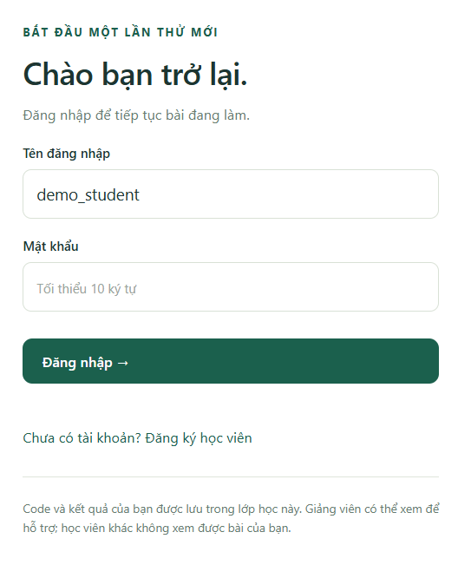
Hình 4.1 Màn hình đăng nhập AAI Learning

4.2 Học viên

4.2.1 Luyện tập
Học viên có thể luyện tập bằng cách chọn bài từ danh sách bên trái. Yêu cầu bài toán bao gồm mô tả, đầu vào, yêu cầu và ví dụ. Học viên nhập mã ở vùng main.c, có thể mở Gợi ý từng bước và ghi nội dung đang thử thay đổi trước khi nộp. Nút “Về code ban đầu” sẽ khôi phục mẫu khởi đầu của bài; bản nháp trình soạn thảo được lưu trên trình duyệt theo tài khoản và bài tập. Cuối cùng, nhấn nút “Chạy kiểm thử” để chạy chương trình.
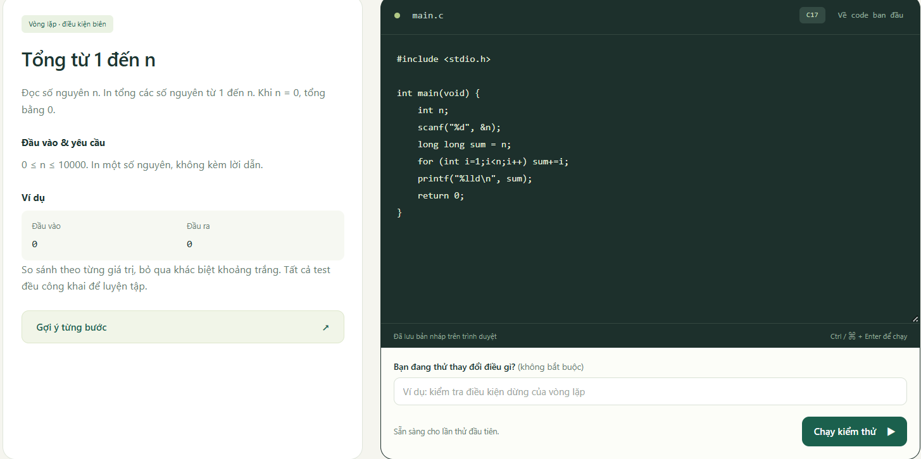
Hình 4.2 Không gian luyện tập

4.2.2 Kiểm tra kết quả bài làm
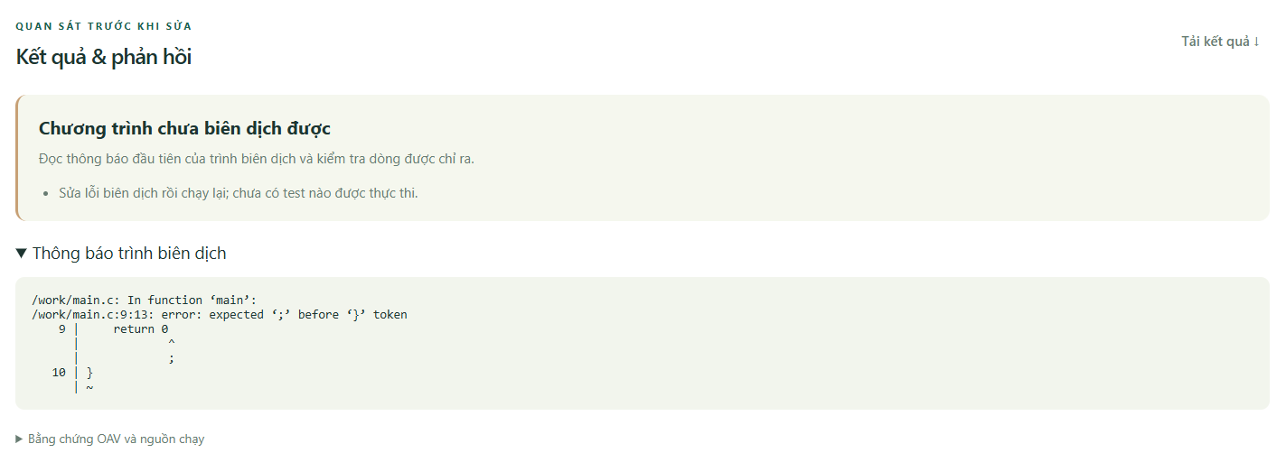
Hình 4.3 Kết quả kiểm thử khi chương trình có lỗi cú pháp
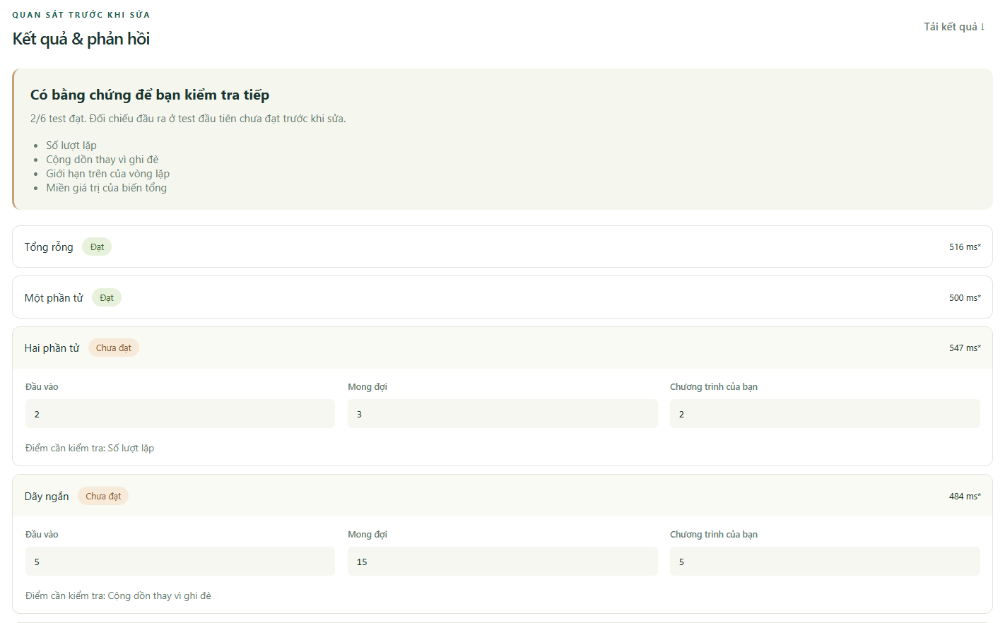
Hình 4.4 Kết quả kiểm thử và đối chiếu đầu ra của bài nộp sai
Bấm Chạy kiểm thử hoặc Ctrl+Enter, chờ trạng thái Đã chấm xong. Tại Kết quả & phản hồi, xem số test đạt và từng bộ input, expected, actual; nếu biên dịch lỗi thì đọc thông báo trình biên dịch trước khi sửa. Với chương trình luôn in 0 của kịch bản demo, kỳ vọng đạt 1/6 test: n=0 cho kết quả đúng, còn n=2 có expected=3 nhưng actual=0.
Thay phần in hằng bằng phép cộng đủ từ 1 đến n, ghi chú thay đổi rồi chạy lại. Với bản sửa trong kịch bản, kết quả kỳ vọng là 6/6 test. Học viên có thể mở Bằng chứng OAV và nguồn chạy để xem thông tin đi kèm, hoặc chọn Tải kết quả để lưu JSON của lần nộp đang xem. Vượt các test hiện có chưa chứng minh chương trình đúng với mọi đầu vào.
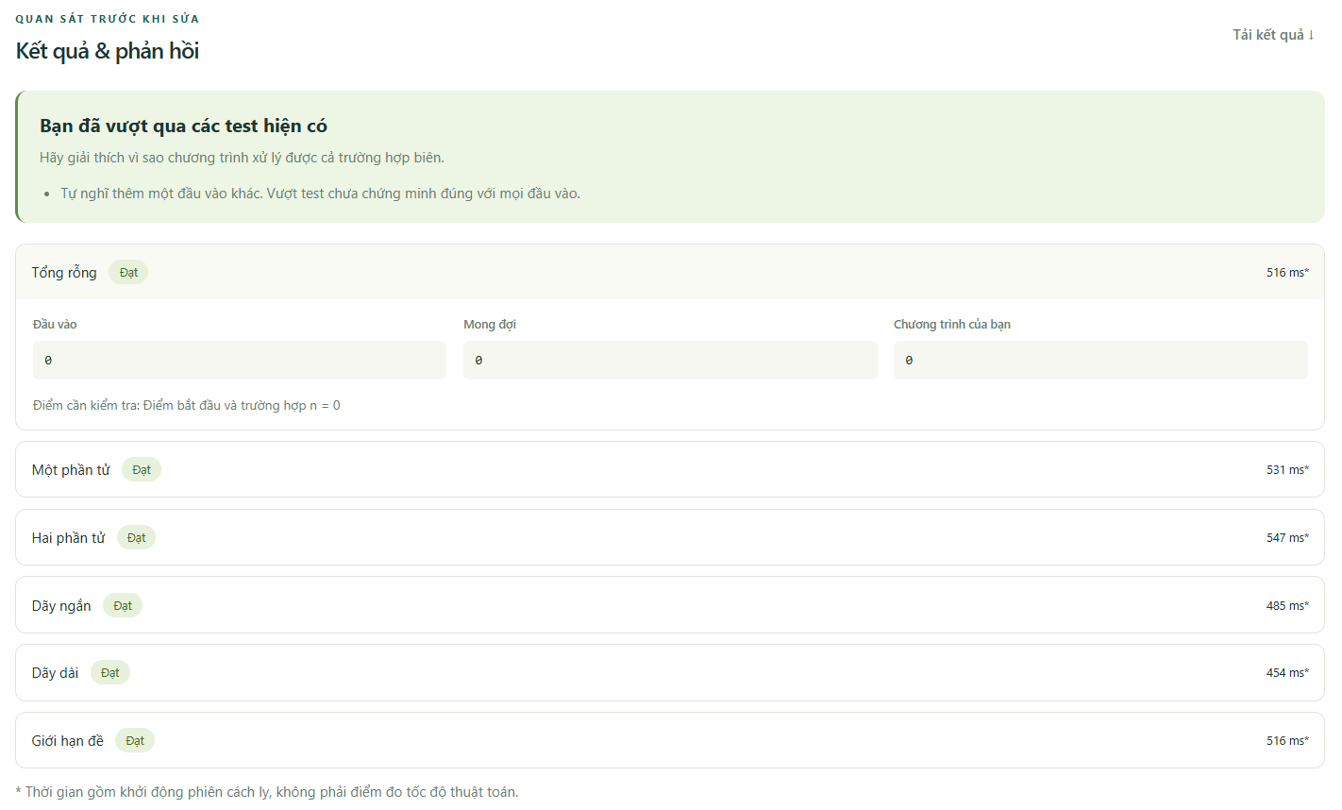
Hình 4.5 Kết quả sau khi sửa đúng

4.2.3 Xem lịch sử bài nộp
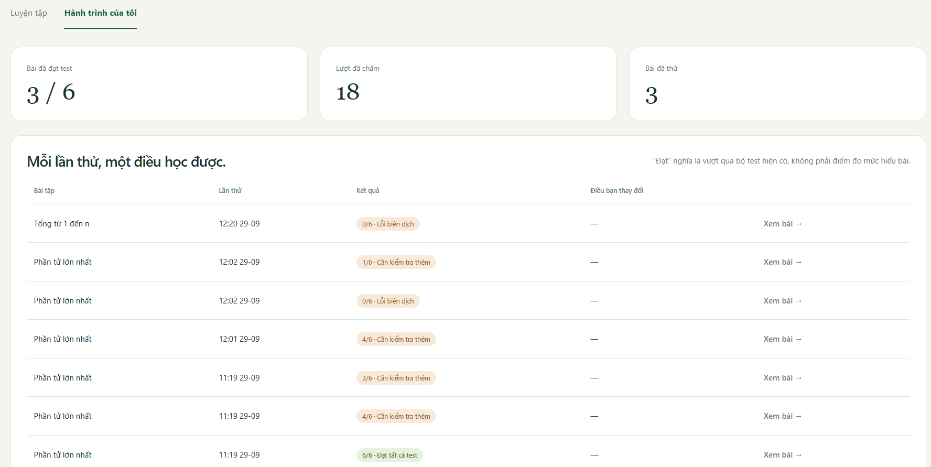
Hình 4.6 Lịch sử các lần nộp
Chọn Hành trình của tôi để xem số bài đã đạt test, số lượt đã chấm và các bài đã thử. Bấm Xem bài tại một dòng lịch sử để mở lại mã nguồn, ghi chú và kết quả của lần đó. Luồng trình diễn cần mở cả lần sai và lần sửa, sau đó tải lại trang để kiểm tra lịch sử vẫn còn. Tiến độ tổng phụ thuộc các bài người dùng đã làm trước đó, nên không mặc định luôn là 1/6 bài.

4.3 Giảng viên

4.3.1 Theo dõi lớp và tạo phân tích
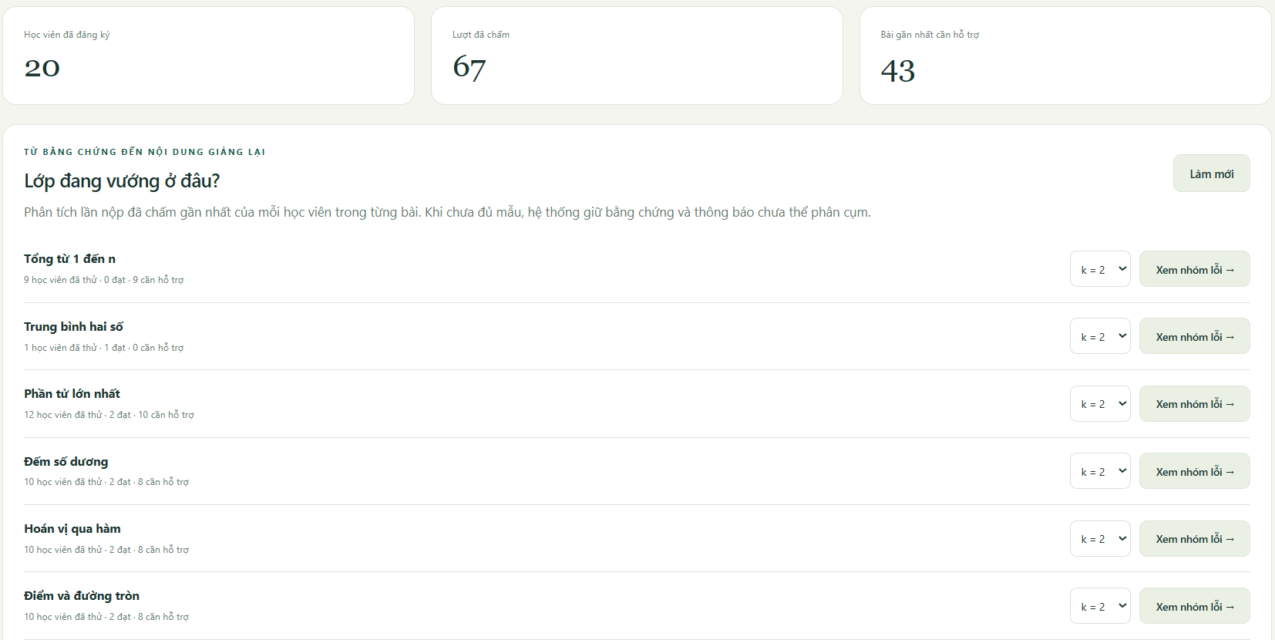
Hình 4.7 Tổng quan lớp học và lựa chọn phân tích và nhóm lỗi theo từng bài
Đăng nhập tài khoản giảng viên, mở Lớp học & nhóm lỗi và bấm Làm mới để cập nhật tổng quan. Mỗi bài thể hiện số học viên đã nộp, đã đạt và cần hỗ trợ. Chọn bài Tổng từ 1 đến n, chọn k=2 và thực hiện phân tích. Phạm vi lấy lần nộp đã chấm gần nhất của mỗi học viên theo cùng bộ test; các lần sai cũ không tiếp tục đại diện cho người vừa nộp bài đúng.
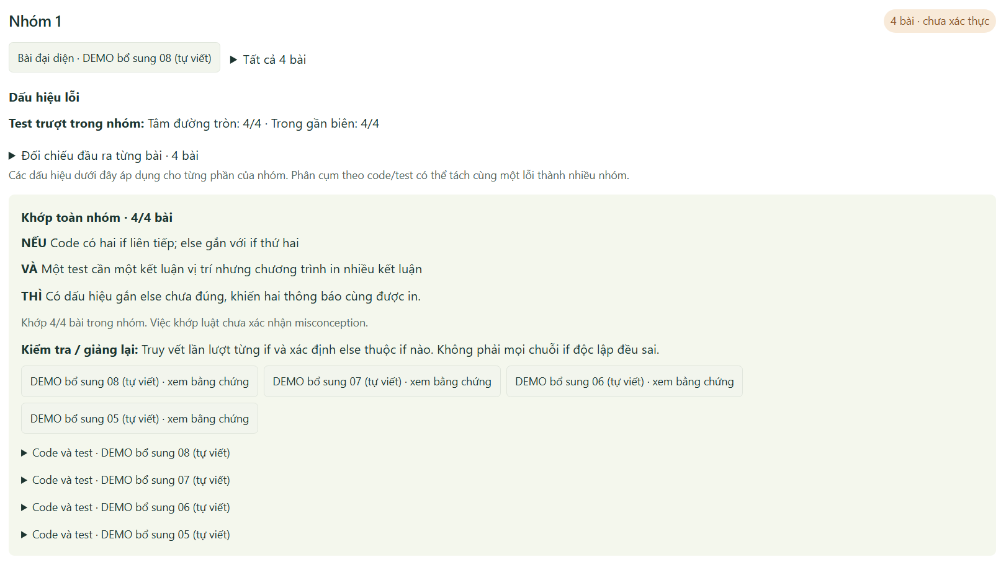
Hình 4.8 Kết quả phân cụm với thành viên và bài đại diện
Với 8 bộ dữ liệu mẫu ban đầu, hệ thống dự kiến phân loại thành hai cụm. Mỗi nhóm sẽ hiển thị quy mô, danh sách thành viên và bài đại diện. Dữ liệu này được cập nhật theo thời gian thực: khi lịch sử nộp bài thay đổi, hệ thống sẽ tự động tính toán lại số lượng mẫu và các nhóm thay vì giữ nguyên kết quả cũ. Trong trường hợp dữ liệu không đủ điều kiện để phân cụm, hệ thống sẽ thông báo trạng thái 'Chưa phân cụm' và hiển thị bằng chứng của từng bài làm thay vì tự ý bổ sung dữ liệu giả để tạo kết quả.

4.3.2 Đọc bằng chứng và luật giải thích
Bấm tên một thành viên, ưu tiên bài có nhãn đại diện, để xem mã nguồn, input, expected, actual và OAV. Sau đó mở thêm thành viên khác để kiểm tra điểm chung và ngoại lệ. Với nhóm in hằng, cần đối chiếu lệnh xuất trong source và output ở nhiều đầu vào; nếu nhóm trộn các biểu thức sai khác nhau thì ghi nhận tính hỗn hợp thay vì gán một nguyên nhân duy nhất.
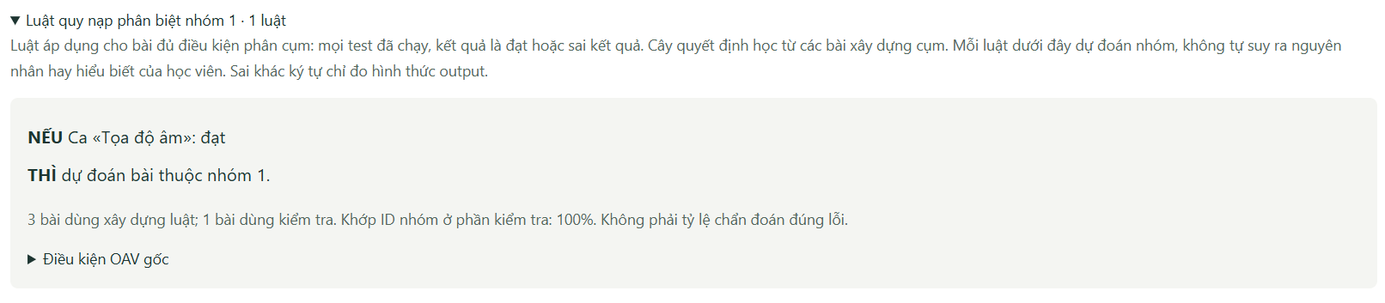
Hình 4.9 Luật IF–THEN và số mẫu bao phủ
Tại Luật IF–THEN giải thích các cụm, đọc điều kiện sau NẾU, nhóm dự đoán sau THÌ và số bài xây dựng/giữ lại. Tỷ lệ khớp ID cụm cho biết khả năng cây giải thích việc phân nhóm, không phải độ đúng của chẩn đoán nhận thức. Luật cần được đọc cùng bằng chứng; ID cụm và điều kiện có thể đổi khi dữ liệu thay đổi.

4.3.3 Tạo gợi ý và lưu nhận xét
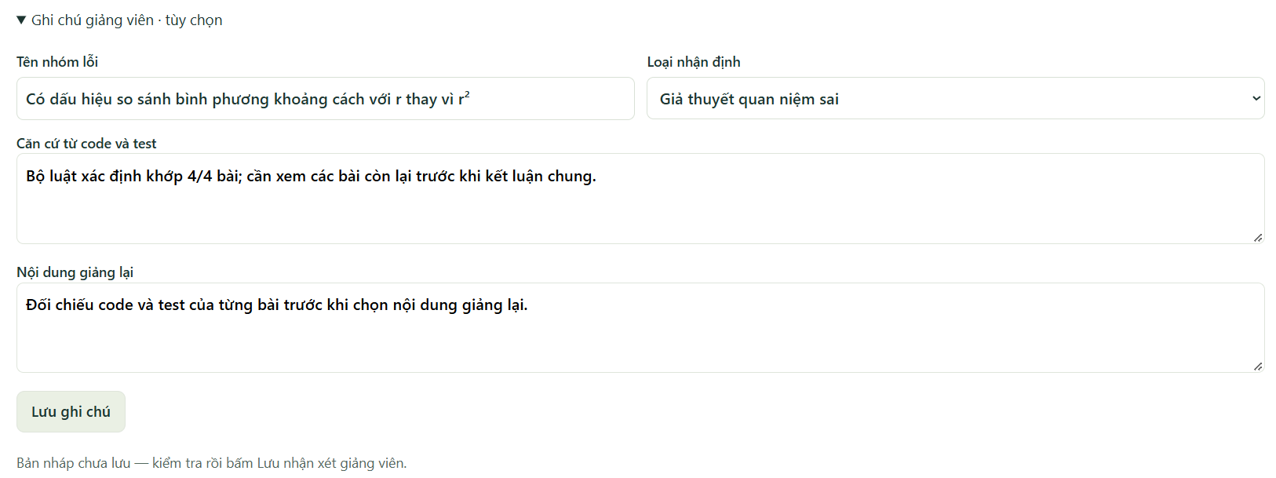
Hình 4.10 Gợi ý nhận xét và biểu mẫu phản hồi của giảng viên
Ở nhóm cần nhận xét, bấm Gợi ý nhận xét để xem bản cục bộ và các bài dẫn chứng. Nếu cần hỗ trợ diễn đạt và máy đã cấu hình dịch vụ, chọn Diễn giải bằng AI. Giao diện phân biệt nguồn gợi ý và trạng thái Bản nháp chưa duyệt; khi dịch vụ lỗi, tiếp tục dùng bản cục bộ hoặc nhập thủ công.
Chọn Điền vào bản nháp, kiểm tra và sửa bốn nội dung: Tên nhóm lỗi, Loại nhận định, Căn cứ từ code và test, Nội dung cần giảng lại / câu hỏi kiểm tra. Các loại nhận định gồm cơ chế lỗi quan sát, giả thuyết quan niệm sai, nhóm hỗn hợp và chưa đủ bằng chứng. Cuối cùng bấm Lưu nhận xét giảng viên; chỉ thao tác này mới lưu đánh giá đã chỉnh sửa.

4.4 Kết quả kiểm chứng và giới hạn đánh giá
Hồ sơ phần mềm ghi nhận kiểm tra đăng nhập, phân quyền, lưu lịch sử, pipeline và xuất báo cáo; kiểm tra Docker dùng các chương trình fixture do dự án viết. Đợt cập nhật ngày 28/09/2026 có 259 tests và 3 subtests đạt, 27/27 cấu hình smoke đạt; 13 ca cần Docker được bỏ qua trong suite offline. Hồ sơ browser và Docker riêng đã kiểm tra luồng bài sai → sửa → đạt, lưu/mở lại review, gợi ý cục bộ và xử lý lỗi API giả lập. Các kết quả này thuộc những đợt kiểm tra đã ghi hồ sơ, không phải một phép đo chất lượng học tập.
Bảng 4.1 Tổng hợp thực nghiệm development ngày 28 tháng 9 năm 2026
Nguồn dữ liệu | Tổng lượt | Có kết quả | Từ chối phân cụm
ITSP | 99 | 93 | 6
C-Pack-IPAs | 825 | 774 | 51
Đợt thực nghiệm trong Bảng 4.1 dùng split khóa toàn corpus, k=3 và seed 7/42/91, chưa mở sealed test và chưa thực thi lại corpus C. Các trường hợp từ chối chủ yếu do thiếu mẫu hoặc không đủ biểu diễn train khác nhau. Với K-means combined_stdout trên C-Pack, ARI validation giữa seed trung bình theo 25 bài là 0,962, thấp nhất là 0,498. Đây là độ ổn định phân hoạch, chưa xác nhận ý nghĩa cơ chế lỗi của cụm.
Có 19/93 lượt ITSP và 25/774 lượt C-Pack có fidelity cây thấp hơn baseline cụm đa số train. Kết quả này cho thấy cần giữ đối chứng đơn giản và xem luật theo từng cấu hình; chưa có bằng chứng rằng thêm AST hoặc stdout luôn cải thiện chẩn đoán. Quy trình gán nhãn độc lập đã chuẩn bị nhưng chưa nhận được nhãn giảng viên thật; accuracy cơ chế, độ khớp với gold và đánh giá nhận thức chưa có giá trị đo.
Trong demo, việc chuyển từ 1/6 sang 6/6 bằng hai chương trình đã chuẩn bị chỉ xác minh chức năng nộp và sửa bài. Kết luận phù hợp là hệ thống đã có chuỗi OAV → phân cụm → luật → phản hồi có thể truy vết; hiệu quả giảng dạy và khả năng xác định quan niệm sai còn cần đánh giá riêng.

KẾT LUẬN VÀ HƯỚNG PHÁT TRIỂN

1. Hạn chế
Hạn chế lớn nhất là chưa có nhãn cơ chế lỗi độc lập hoàn tất và chưa có bằng chứng trực tiếp về nhận thức người học. Các nhận xét của AI hoặc người sử dụng demo không thay thế được quy trình chuyên gia. Vì vậy, chưa báo cáo accuracy misconception, hiệu quả học tập hay kết luận phương pháp tốt hơn nghiên cứu trước.
Các chỉ số nội tại cũng có giới hạn. Silhouette tốt có thể chỉ phản ánh một cách mã hóa tạo nhóm rõ; fidelity cao có thể do cây bắt chước được ID cụm; một cụm lớn không tự nghĩa là nhiều sinh viên có cùng quan niệm sai. Những chỉ số này nên phục vụ kiểm tra hành vi thuật toán, không thay thế thước đo gắn với câu hỏi nghiên cứu.
LLM thêm một nguồn sai số khác. Một đoạn văn trôi chảy có thể bỏ qua ngoại lệ hoặc biến giả thuyết thành khẳng định. Giới hạn số mẫu giúp kiểm soát chi phí nhưng làm model không thấy toàn bộ cụm. Do đó, nguồn, trạng thái nháp và dẫn chứng cần luôn được giữ cùng nội dung gợi ý.
Kết quả phụ thuộc dữ liệu, cấu hình và môi trường tại thời điểm chạy. Hồ sơ lưu fingerprint và snapshot để truy vết, nhưng vẫn cần kiểm toán oracle, dữ liệu trùng gần và khả năng tổng quát hóa sang bài tập mới. Chưa có nhãn độc lập hoàn tất nên không dùng độ ổn định cụm hoặc fidelity để thay thế chất lượng cơ chế lỗi.

2. Hướng phát triển
Hướng nghiên cứu tiếp theo là khoảng trống bằng chứng trước khi tăng độ phức tạp mô hình. Cần kiểm toán oracle và môi trường thực thi corpus, sau đó xây tập nhãn cơ chế độc lập với nhiều người đánh giá. Tiêu chí gán nhãn phải phân biệt lỗi quan sát được và giả thuyết nhận thức, đồng thời lưu bất đồng thay vì ép mọi trường hợp thành một nhãn chắc chắn.
Huấn luyện encoder, dùng model lớn hơn hoặc sinh adaptive probes là những phương tiện có thể cân nhắc sau khi đã có quy trình đánh giá. Các mục này trong protocol hiện là đề xuất chưa thực hiện; không đưa vào phần kết quả đã hoàn thành. Muốn phát biểu rằng hệ thống giúp người học tiến bộ cần một thiết kế nghiên cứu giáo dục riêng, không thể suy ra từ corpus offline.
Tại phạm vi hiện tại, đóng góp của dự án là hiện thực hóa chuỗi bằng chứng có thể truy vết từ bài lập trình sai, qua OAV và phân cụm, đến luật và phản hồi giảng dạy. Ứng dụng cho phép thử trực tiếp chuỗi đó và giữ vai trò kiểm tra của giảng viên khi dùng AI. Đây là kết luận phù hợp cho nghiệm thu đề 5; các kết luận sâu hơn được dành cho giai đoạn đánh giá tiếp theo.

TÀI LIỆU THAM KHẢO
- C-Pack-IPAs Dataset. Kho dữ liệu công khai bài tập lập trình C và phân tích lỗi. Địa chỉ: https://github.com/pmorvalho/C-Pack-IPAs (Phiên bản Snapshot C-Pack-IPAs-26, Commit 76901e1223b250a093a02d5e29113ad735c3d2b9).
- Morvalho, P., & Marques-Silva, J. (2020). C-Pack: A Pack of C Programming Exercises for Automated Assessment and Feedback Generation. Proceeding of the ACM Conference on Innovation and Technology in Computer Science Education (ITiCSE).
- ITSP Dataset. Intelligent Tutoring System for Programming Corpus. Kho dữ liệu công khai về bài tập lập trình và tiến trình sửa lỗi của người học.
- Rivers, K., & Koedinger, K. R. (2015). Data-Driven Hint Generation in Intelligent Tutoring Systems for Programming. International Journal of Artificial Intelligence in Education (IJAIED), 25(2), 160–190.
- Gülbahar, Y., & Kalelioğlu, F. (2014). The Effects of Programming Education on Students’ Higher-Order Thinking Skills. Computers in Human Behavior, 36, 120–127.
- Docker Inc. (2026). Docker Documentation: Container Isolation and Sandboxed Execution. Document Architecture & Security Guidelines. Địa chỉ: https://docs.docker.com/.
- Python Software Foundation. (2026). scikit-learn: Machine Learning in Python (K-Means Clustering & Pipeline Modules). Địa chỉ: https://scikit-learn.org/.

